Муниципальное дошкольное образовательное учреждение
детский сад №60 «Родничок»

ОД по здоровому образу жизни:
«Незнайка в музее Мойдодыра».
средняя группа

Воспитатель: Папушина Галина Алфеевна
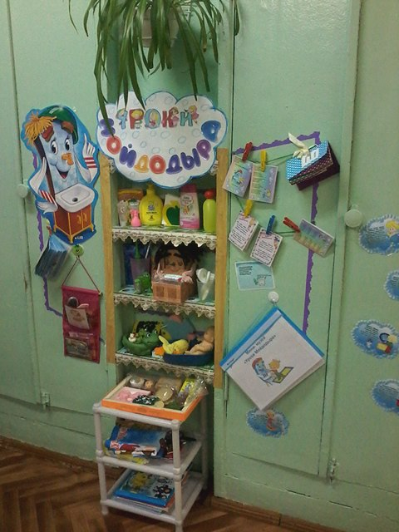
2020 г.

Цель: Формировать привычки к здоровому образу жизни у детей 4-5 лет.
Задачи:
1. Обобщить знания детей о предметах личной гигиены, их назначении и использовании.
2. Воспитывать любовь к чистоте и опрятности, формировать желание у детей беречь свой организм.
3. Обогащать экспериментальную деятельность детей, умение устанавливать причинно-следственную связь между внешне выраженными изменениями в воспринимаемых объектах (мыло, вода).
4. Составить свод правил личной гигиены, которых должны придерживаться дети.
Активизировать словарь прилагательными:
мыло: детское, взрослое, туалетное, хозяйственное, скользкое, мыльное, разноцветное, фигурное, ароматное, жидкое.
паста: зубная, детская, взрослая, разноцветная, вкусная, пенистая.
мочалка: фигурная, мягкая, нежная, детская и т.д.
расческа: пластмассовая, деревянная, массажная.
Предварительная работа:
Сбор экспонатов для музея, презентация «Музей Мойдодыра», беседы о чистоте и гигиене тела, просмотр иллюстраций на тему «Мое здоровье — мое богатство», чтение книги «Мойдодыр» К. Чуковского, чтение и занятие по Г. Остеру «Вредные привычки», беседы «Что такое здоровье».
Ход занятия:
Воспитатель: Здравствуйте, ребята! А вы знаете, что означает слово «здравствуй»? (ответы детей). Правильно, слово «здравствуй» - это приветствие и пожелание здоровья и добра. Давайте поприветствуем друг друга, наших гостей.
Коммуникативная игра «Здравствуй»
Здравствуйте! Улыбнитесь скорее. (Разводят руки в стороны и слегка кланяются друг другу.)
И сегодня весь день будет веселее. (Выполняют «пружинку» и руки на поясе)
Мы погладим лобик, носик и щёчки.
Будем мы красивыми, как в саду цветочки. (Совершают наклоны головы к правому и левому плечу поочерёдно)
Разотрём ладошки - сильнее, сильнее!
А теперь похлопаем - смелее, смелее!
Молодцы ребята!
Воспитатель: Ой, вы слышали, кто-то постучал в дверь? Посмотрите, ребята, кто пришёл к нам в гости.
(В группу входит Незнайка - грустный, лохматый, грязный.)
Воспитатель: Здравствуй Незнайка! Что с тобой случилось? Ты заболел? Почему ты такой грустный?
Незнайка: Здравствуйте ребята! Мне очень грустно. Я вышел во двор и хотел поиграть с детьми. Но со мной никто не захотел играть. Все дети отошли в сторону.
Воспитатель: - Ребята, а как вы думайте, почему Незнайку не берут играть дети? (ответы детей) Давайте поможем Незнайке и пригласим его в наш мини-музей, который называется….(ответ детей), «Уроки Мойдодыра».
Воспитатель:- Кто знает, что такое музей? (ответы детей)
Музей – это место, где собираются и хранятся разные необычные и редкие предметы. Люди приходят в музей, рассматривают эти предметы и узнают о них много интересного. Обычно музей занимает большое здание, а здесь собран мини-музей, т. е. маленький.
-Ребята, а как называются предметы, которые находятся в музее? ( экспонаты.), а человек, который рассказывает о них ?( экскурсовод.)
Воспитатель: В мини-музее конечно есть правила. Какие? Давайте и Незнайку познакомим с этими правилами: (дети называют)
- не шуметь и не бегать;
- внимательно смотреть и слушать;
- экспонаты можно аккуратно потрогать;
- можно добавлять новые экспонаты.
В нашем музее можно не только рассматривать экспонаты, их можно даже нюхать!
Воспитатель: Все экспонаты в наш музей принесли и сделали наши родители. Посмотрите, ребята, кто нас встречает?
Дети: Мойдодыр!!!
Воспитатель: Правильно. А кто такой Мойдодыр? - главный в музее - чистоты. Посмотрите, сколько нужных и важных вещей собрал он вокруг себя.
Послушайте стихотворение про Мойдодыра, из книжки - малышки, которую сделали Валя и её мама:
«Самый чистый, самый умный,
Самый добрый Мойдодыр!
Он твердит и днем, и ночью
«Три до дыр», да «Мой до дыр».
Моет он мышат, лягушек,
Моет маленьких детей.
Даже самых непослушных
Умывает каждый день.»
Воспитатель: Незнайка, ты думаешь, что это? (показываю на мыло).
Незнайка: Виноград, собачка, шарик..., да это все игрушки!
Воспитатель: Маша, помоги Незнайке.
«Мыло бывает разным-преразным:
Синим, зеленым, оранжевым, красным…
Но не пойму, отчего же всегда
Черным-пречерным бывает вода?»
Воспитатель: Кто расскажет Незнайке, зачем нам нужно мыло?(Ребёнок рассказывает, воспитатель помогает, мыло нужно для того, чтобы умываться: мыть руки, лицо, шею и всё тело, чтобы они были чистыми)
-Какое бывает мыло? (детское, хозяйственное, житкое )
Незнайка: А как моют руки, покажите мне ребята!
Физкультминутка
Дети выполняют действия, проговаривая-имитируя умывание
«Надо, надо нам помыться,
Где тут чистая водица
Кран откройся: ш-ш-ш.
Руки моем: ш-ш-ш.
Щёчки, шейку мы потрём,
И водичкою польём»
- Ой, руки у нас мокрые. Что нам нужно, чтобы руки стали сухие? (полотенце). Дети берут в руки воображаемое полотенце, вытирают руки.
Игра «Разложи картинки по порядку».
Воспитатель: Незнайка, ребята, тебе показали, как правильно мыть руки, покажи как ты запомнил.
(Незнайка раскладывает картинки неправильно, дети помогают).
Пантомима с элементами беседы. «Догадайся, каким предметом я пользуюсь?»
( Это зубная щетка. Зубная щетка нам нужна для того, чтобы зубы были чистые)

Миша: «Чтобы зубы были белыми,
Нам зубную щётку сделали,
С выгнутою спинкой,
С твёрдою щетинкой,
Улыбайтесь во весь рот,
Вот какие зубы!
Даже глянуть любо!»
(Это шампунь. Шампунь нам нужна для того, чтобы мыть волосы, чтобы они были чистые).
(Это стаканчик. Он нам нужен для того, чтобы полоскать рот.)
(Салфетки. Вытирать рот и руки после еды)
( Полотенце, зеркало, мочалка и т.д.)
Максим: Вот мочалка в мыльной пене
Даже чёрные колени,
Добела отмоет в миг!
Умница мочалка!
Мыла ей не жалко!
Кира показывает Незнайке, имитируя движения расчёсывания и загадывает загадку
Незнайке и гостям:
«Хожу-брожу не по лесам,
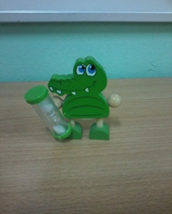
А по усам и волосам,
И зубы у меня длиннее,
Чем у волков и медведей.»
Воспитатель: А сейчас, я хочу показать ,вот этот экспонат
нашим гостям. Что это?
(Песочные часы. По этим часам-зубы нужно чистить 3 мин.)
Экспериментальная деятельность.
Воспитатель: А скажите мне, пожалуйста, без чего мы не сможем использовать мыло и шампунь? А знаете ли вы, что получится, если мыло и шампунь смешать с небольшим количеством воды?
Посмотрите, пожалуйста, на стол, там я подготовила для вас стаканы с небольшим количеством воды и соломинки. Сейчас я каждому из вас капну жидкого мыла и шампуня, а вы размешайте всё в стакане, опустите в полученную жидкость соломинку и дуйте.
-Что получилось?
Для чего используют мыльную воду?
(ответы детей).
Дети размешивают ингредиенты в стакане и дуют через соломинку.
Посмотрите, что у вас появляется на поверхности? Правильно, пузыри! Давайте сделаем с вами упражнение на дыхание:
«Мыльный пузырь»
Ты, Незнайка, посмотри,
Мы пускаем пузыри:
Синий, красный, голубой.
Выбирай себе любой!
(Перед называнием каждого цвета, сильно надувают щеки и быстро выдыхают.)
Воспитатель: - Молодцы! Хорошо справились с задачей.(Незнайка уходит, приводит себя в порядок)
-Ребята, по утрам мы с вами умываемся, Вода нас делает не только чистыми, но и бодрыми. А что ещё нас по утрам делает бодрыми и весёлыми? (Зарядка)
Физкультминутка «Зарядка»
Каждый день мы по утрам делаем зарядку.
Очень нравится нам,
Всё делать по порядку
Весело шагать (2р)
Руки поднимать, руки опускать,
Приседать и вставать, прыгать и скакать.
Незнайка заходит.
Воспитатель: Незнайка счастлив! Теперь он знает,
как быть чистым, опрятным, красивым.
Незнайка: Ребята, теперь я знаю, почему со мной никто не хотел играть!
Вспомните, какой я был? (дети перечисляют: грязный, неопрятный, непричёсанный, неряшливо одетый, чумазый.)
А каким стал? (Дети: чистым, опрятным, красивым).
Незнайка: Мне очень понравилось умываться, чистить зубы, расчёсываться.
Воспитатель: Дети, давайте прочитаем отрывок из сказки К.И. Чуковского «Мойдодыр»
Лида: «Да здравствует Мыло душистое
И полотенце пушистое
И зубной порошок,
И густой гребешок!»
Незнайка дарит мыльные пузыри и играет с ними.
- На этом наша с вами экскурсия заканчивается. Мы не успели рассказать Незнайке сегодня обо всех остальных экспонатах нашего музея. Приглашаем его в гости и обязательно расскажем ему в следующий раз.


